Torino PP

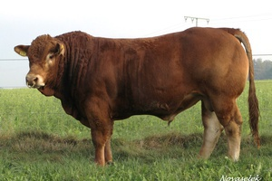

Far tyske Tarek PP, morfar Caytano PP. Ny og ubeslektet genetikk i Norge. Det er etter det vi kjenner til, tatt inn noen få doser av Torino PP til Norge, men ennå ikke født noen avkom her.
Tyske Torino PP er en homozygot kolla okse. Genomisk seleksjonstall fra Tyskland, tilsier at dette er en lettkalver, med potensiale for fin knokkelbygning og for melkeegenskaper i døtre. Det er likevel å understreke at tallene foreløpig må betraktes som usikre. Vi avventer derfor å sette tall for fødsel.
Fødselsindeks | Tilvekst | Slakteklasse | Kalvingsevne døtre | Melkeevne døtre | Fertilitet
 | = | + | - | +

